
UNIVERSITAS MUHAMMADIYAH BENGKULU
FAKULTAS EKONOMI (FE)

PROGRAM STUDI :.Menegemen JURNAL BULAN: MATA KULIA :Pendidikan Agama.
SEMESTER :Tiga (III.d) .................................... NAMA DOSEN :Nurhadi,S.Ag.,MA.

Minggu Ke | Tanggal Kuliah | Kuliah  ke | Jam | Pokok / Sub Pokok Perkuliahan | Jumlah Mhs hadir | Paraf Dosen | Keterangan
I | 18-09-2019 | 1 | 07.30-09.00 | Kuliah Iftitah, dan kontrak perkuliahan | 36 | 
II | 25-09-2019 | 2 | 07.30-09.00 | Islam sebagai Way Of Life | 36
III | 02-10-2019 | 3 | 07.30-09.00 | Ruang lingkup Ajaran Islam | 35
IV | 09-10-2019 | 4 | 07.30-09.00 | Sumber ajaran Islam, Qur’an, Hadits | 32
V | 16-10-2019 | 5 | 07.30-09.00 | Ijtihad Sebagai sumber hukum Islam | 34
Keterangan :

- Diisi oleh Dosen pengajar pada saat perkuliahan Bengkulu, ...............................2020
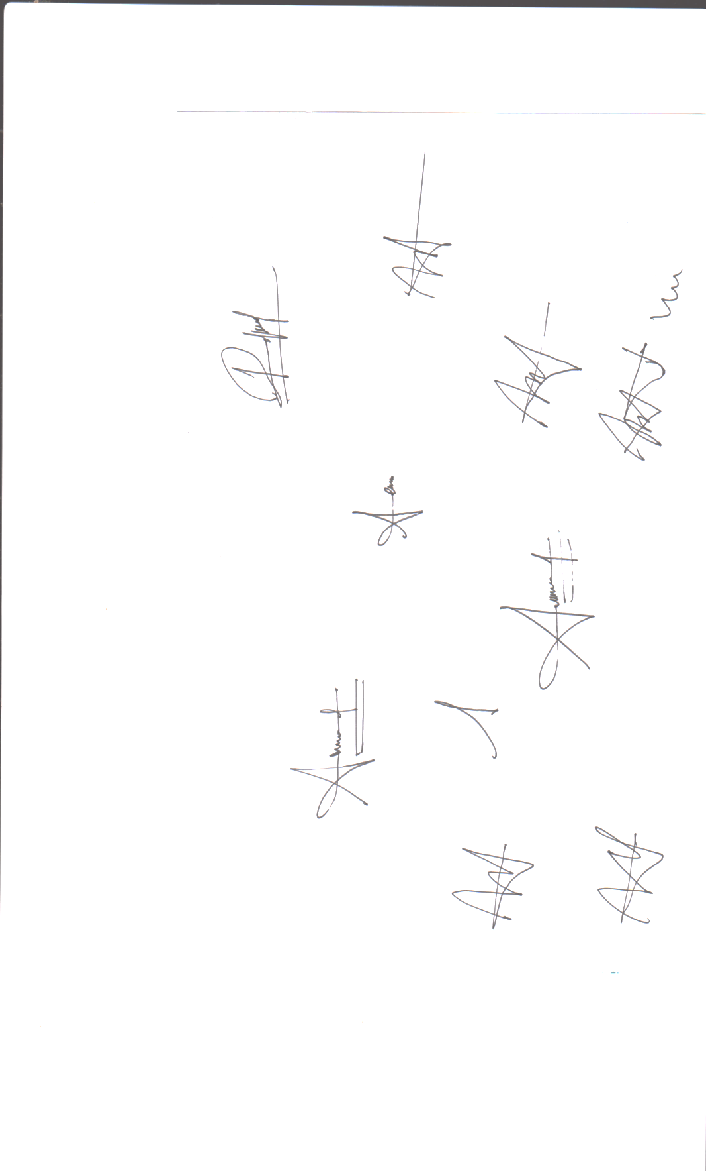
- Kalau dosen tidak hadir diberi keterangan oleh pemegang jurnal
Ketua Prog. Studi Pemegang Jurnal

( Eti Arini SE, MM ) (.Rike Rahmawati.)

UNIVERSITAS MUHAMMADIYAH BENGKULU
FAKULTAS EKONOMI (FE)

PROGRAM STUDI :.Menegemen JURNAL BULAN: MATA KULIA :Pendidikan Agama.
SEMESTER :Tiga (III.d) .................................... NAMA DOSEN :Nurhadi,S.Ag.,MA.

Minggu Ke | Tanggal Kuliah | Kuliah  ke | Jam | Pokok / Sub Pokok Perkuliahan | Jumlah Mhs hadir | Paraf Dosen | Keterangan
I | 23-10-2019 | 1 | 07.30-09.00 | Konsep Tuhan Ketuhanan dalam pandangan Islam | 38
II | 30-10-2019 | 2 | 07.30-09.00 | Hakekat Manusia dalam pandangan Islam | 32
III | 06-11-2019 | 3 | 07.30-09.00 | Manusia dan kehidupan | 39
IV | 13-11-2019 | 4 | 07.30-09.00 | Ujian Tengah semester | 39
V | 20-11-2019 | 5 | 07.30-09.00 | Iman dan pengaruhnya dalam kehidupan | 38
Keterangan :
- Diisi oleh Dosen pengajar pada saat perkuliahan Bengkulu, ...............................2020
- Kalau dosen tidak hadir diberi keterangan oleh pemegang jurnal
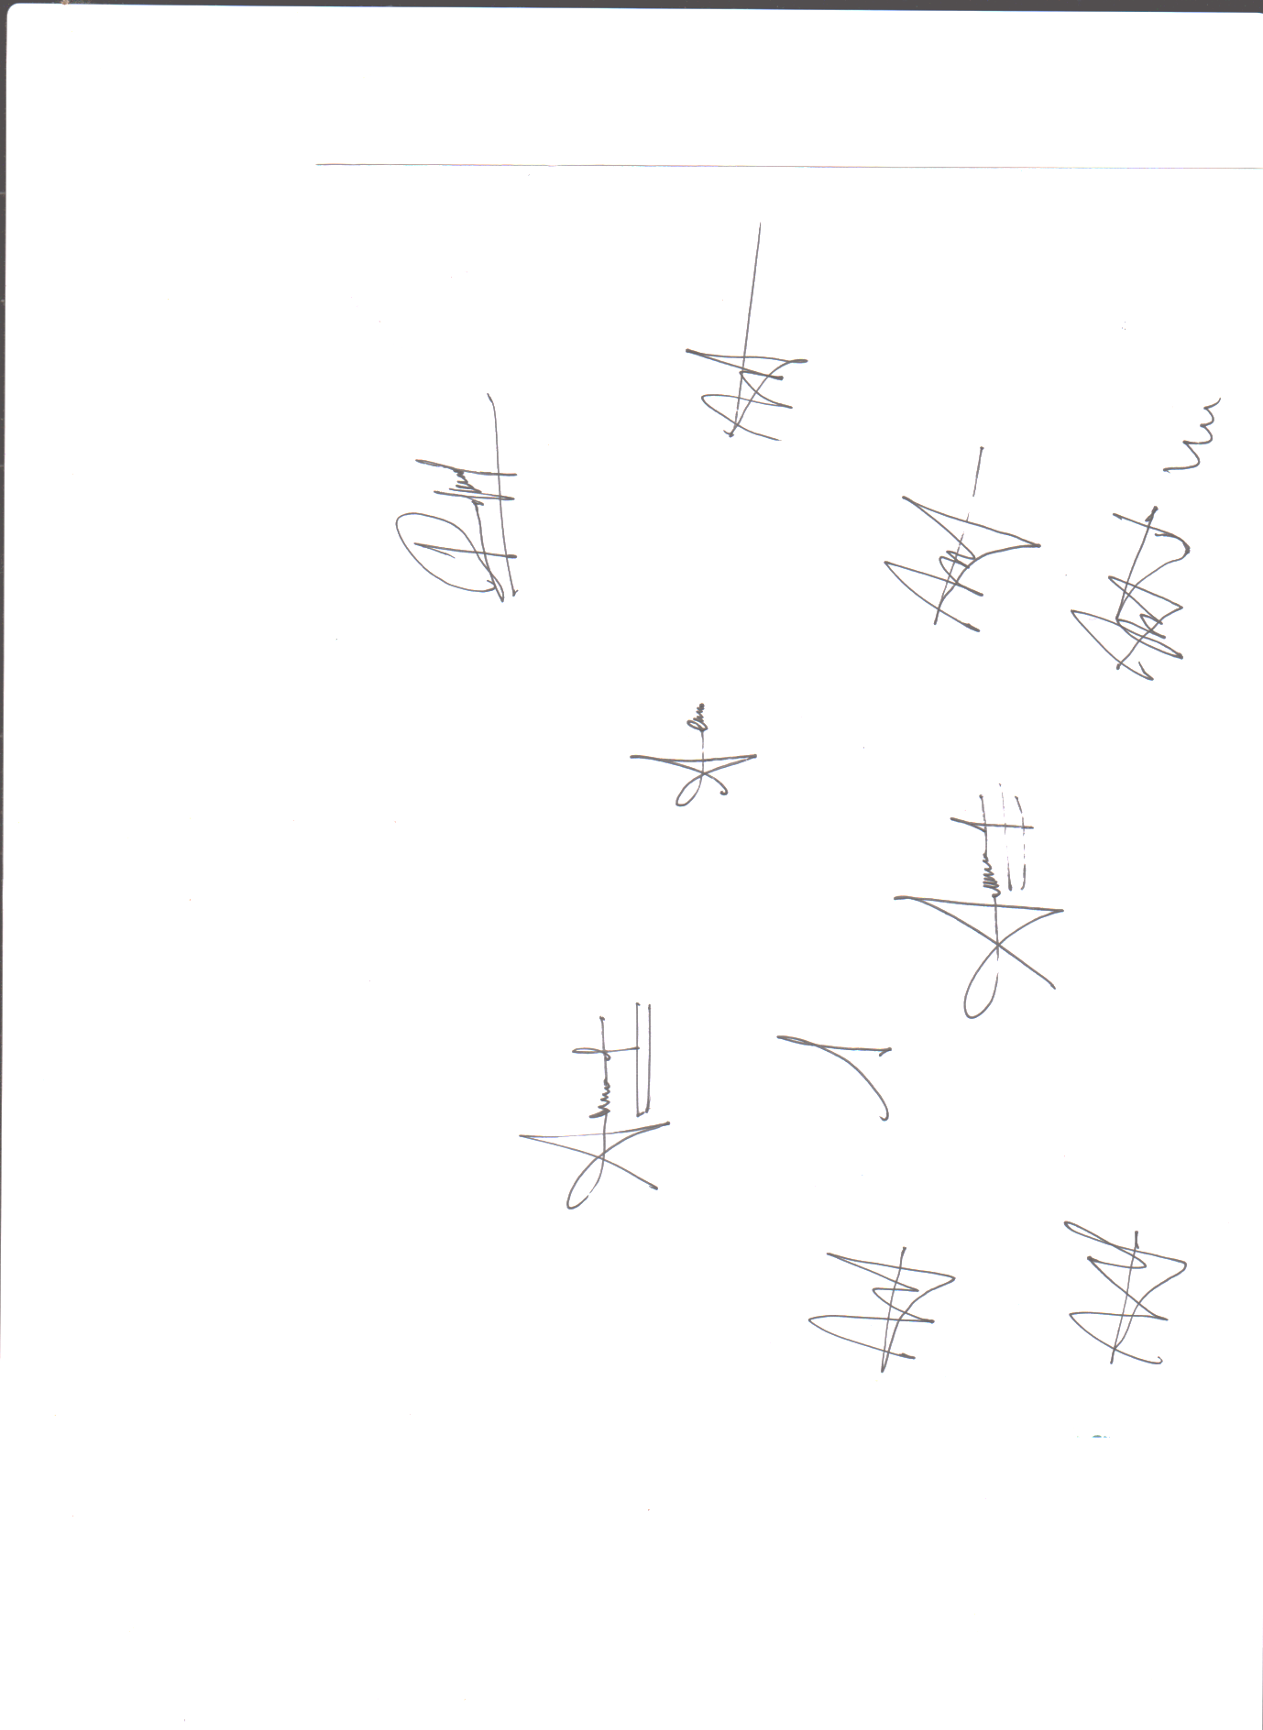

Ketua Prog. Studi Pemegang Jurnal

( Eti Arini SE, MM ) (.Rike Rahmawati.)
UNIVERSITAS MUHAMMADIYAH BENGKULU
FAKULTAS EKONOMI (FE)

PROGRAM STUDI :.Menegemen JURNAL BULAN: MATA KULIA :Pendidikan Agama.
SEMESTER :Tiga (III.d) .................................... NAMA DOSEN :Nurhadi,S.Ag.,MA.

Minggu Ke | Tanggal Kuliah | Kuliah  ke | Jam | Pokok / Sub Pokok Perkuliahan | Jumlah Mhs hadir | Paraf Dosen | Keterangan
I | 27-11-2019 | 1 | 07.30-09.00 | Tauhid dan Urgensinya bagi kehidupan Muslim | 40
II | 04-12-2019 | 2 | 07.30-09.00 | Konsep aqidah dalam Islam | 40
III | 11-12-2019 | 3 | 07.30-09.00 | Syirik dan bahayanya bagi kehidupan manusia | 40
IV | 18-12-2019 | 4 | 07.30-09.00 | Syirik zaman modern, (Pengertian dan bentuk) | 40
V | 08-01-2020 | 5 | 07.30-09.00 | Konsep Tahayul, Bid’ah dan Kurafat (TBS) dalam pandangan Islam | 40
Keterangan :
- Diisi oleh Dosen pengajar pada saat perkuliahan Bengkulu, ...............................2020

- Kalau dosen tidak hadir diberi keterangan oleh pemegang jurnal
Ketua Prog. Studi Pemegang Jurnal

( Eti Arini SE, MM ) ( Rike Rahmawati.)

